三年級「環境教育」主題教學設計
活動名稱 環保迷宮

適用年級 |  |  | 三年級 | 教學時間 | 3節 | 連結領域 |  | 健康與體育、綜合活動
設計者：林昶廷、曾靖琪
設  計  理  念 | 生活中個人與環境的關係密切，有時不注意，可能會做出傷害環境的行為來，因此了解環境保護的工作更顯重要。本學習活動透過有趣的迷宮遊戲，讓學童了解日常生活中一些行為對環境造成什麼影響，並了解那些行為的優缺點，引導學童培養關心環境的興趣及責任。希望透過本活動後，學童能確實將環保落實在生活中，共同為環保工作努力。
教 學 研 究
單  元  目  標 |  | 1. 瞭解自己的生活方式對環境的影響。  2. 能透過討論的方式澄清自己對環保的概念。 |  |  |  | 分  段  能  力  指  標 | 環 境 教 育
 |  |  |  |  |  | 分  段  能  力  指  標 | 1-2-2 覺知自己的生活方式對環境的影響。  3-2-1 瞭解生活中個人與環境的相互關係並培養與自然環境相關的個人興趣、嗜好與責任。
十  大  基  本  能  力 |  | □瞭解自我與發展潛能。  □欣賞、表現與創新。  □生涯規劃與終身學習。  □表達、溝通與分享。  □尊重、關懷與團隊合作。  □文化學習與國際瞭解。  □規劃、組織與實踐。  □運用科技與資訊。  □主動探索與研究。  □獨立思考與解決問題。 |  |  |  | 分  段  能  力  指  標 | 連 結 領 域
 |  |  |  |  |  | 分  段  能  力  指  標 | 【健康與體育】  7-1-5 體認人類是自然生活的一部分，並主動關心環境，以維護、促進人類的健康。  【綜合活動】  4-4-1 分析人與自然的關係，並能對日常生活中的事物做有系統的觀察與探究，發現及解決問題。
教 學 準 備
教  師  準  備 |  | ● 學習單（一）、（二）。 |  |  |  | 學  生  準  備 | ● 色筆或簽字筆。
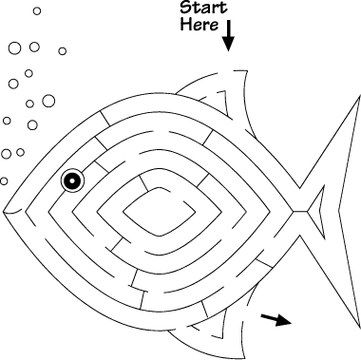

教學活動 | 教具 | 教學  時間 | 評量重點 | 注意事項
一、引起動機  教師說明「環保迷宮」的遊戲方式，這個遊戲是要了解你在日常生活上對環保的重視程度，所以就讓我們一起進入這個遊戲吧！  二、主要活動  1. 迷宮遊戲  (1) 教師先發下學習單一，並說明遊戲規則：每個小題目都有A、B二個選項，如果你的選擇是A，則走實線的路徑，如果選擇是B，則走虛線的路徑，最後看看你是屬於哪種類型。  (2) 完成學習單（一）。  2. 價值澄清  (1) 教師發下學習單（二），請學生逐題討論各項問題之優缺點。（學生自由發表，教師可給予指導）如：  使用髮膠的優點是髮型漂亮，可是缺點則是會破壞臭氧層。  走路上學的優點是對身體好，對空氣也比較好，缺點則是比較慢。  使用免洗餐具的優點是方便、不用洗，缺點則是會造成環境汙染。  (2) 請學生發表感想。  (3) 教師做總結：第一類型的人是在日常生活中對環保較為重視的。第二類型的人則是平時雖注意環保，可是需要再接再勵。第三類型的人則需要對環保多盡一份心力囉！  三、歸納統整  教師說明，透過討論，相信大家對環境保護會有更深一層的體認，今天不只是玩一個遊戲，更是希望小朋友能透過遊戲將環保落實在生活中。  ～ 本活動結束 ～ | 學習單（一）  學習單（二） | 10′  40′  40′  10′  20′ | ● 能完成學習單（一）。  ● 能提出各項問題之優缺點。  ● 專心聆聽。 | ● 提醒學生確實作答。  ● 教師行間巡視並適時給予指導。
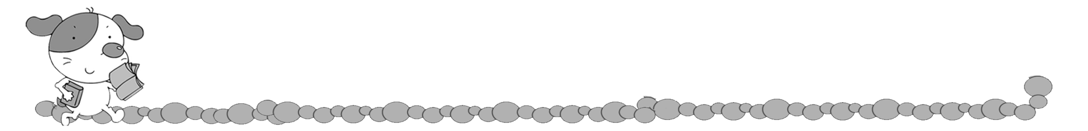
年 班 號
姓名
環保迷宮(一)


我平時吃飯用的餐具是：
A.非免洗餐具
B.免洗餐具

選A則走
選B則走

我去外面買東西時是用：
A.自備袋子
B.用店家提供的塑膠袋
我的家人：
A.不用髮膠
B.常用髮膠
我平常喝的是：
A.自己帶的水
B.外面買的飲料

我平時洗澡是用：
A.淋浴
B.泡澡
我家的垃圾是：
A.有做資源回收
B.全部包在一起丟掉
我平時上學是：
A.自己走路或搭車
B.家人用汽機車送我上學

我平常不用電燈時：
A.會記得隨手關燈
B.常常忘記關燈
夏天時我盡量：
A.使用電風扇或扇子
B.吹冷氣
對於資源回收的時間：
A.我記得很清楚
B.不太清楚

類型3
類型2
類型1

年 班 號
姓名
環保迷宮(二)


小朋友，你完成了迷宮嗎？請想想上面題目的優缺點，大家討論看看，並把討論的結果寫在下面的表格中：
項 目 | 優 點 | 缺 點
1.使用免洗餐具
2.買東西自備袋子
3.使用髮膠
4.平時買外面的飲料
5.平時自己走路上學
6.洗澡用淋浴
7.家中做資源回收
8.平時記得隨手關燈
9.夏天常吹冷氣
10.其他

評 量 項 目 | 學生自評 | 家長複評 | 教師評量
1.能知道自己是哪一類型的人，並知道改進的方法。
2.認真參與活動。

